泰山小学2021-2022学年班级建设设想
班级 | 三4班 | 班主任 | 黄佳
个性名称 | 小蜜蜂中队 | 班徽 | 
班歌 | 《小小少年》
班级口号 | 勤劳，善良，团结，合作
班级目标 | 团结协作，勤奋刻苦
中队集体照片：（贴照片）
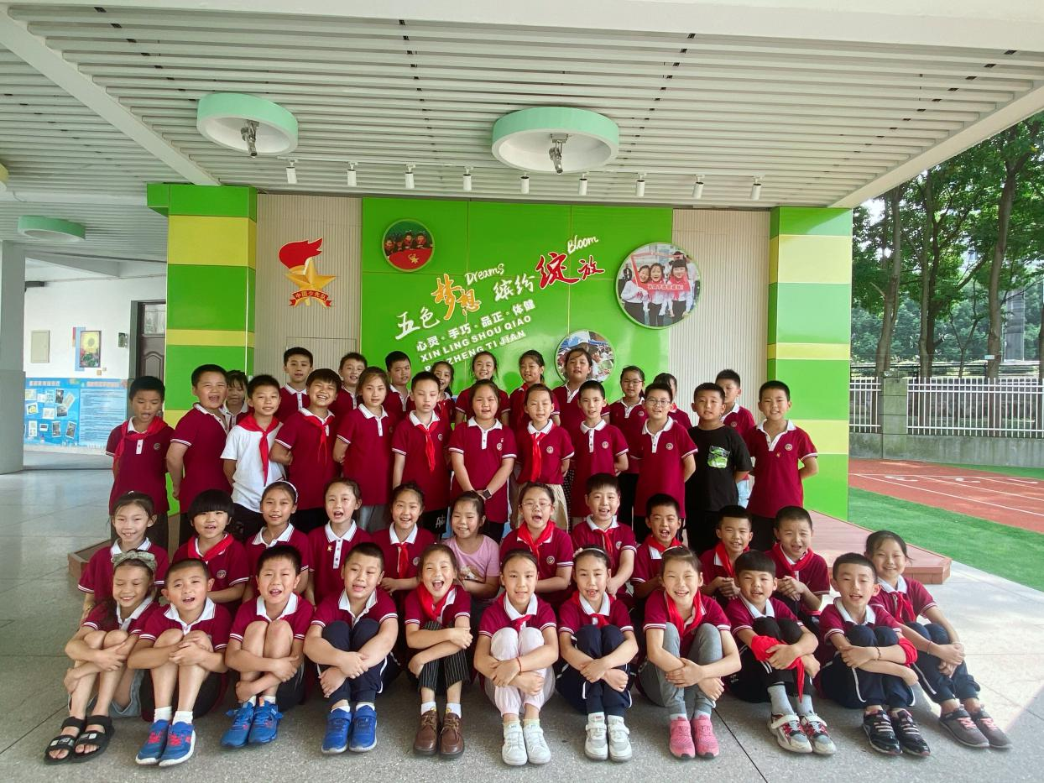

一、阵地建设
（环境布置要与特色中队名称相匹配，除固定板块还有哪些布置？要有清晰的区域划分。）
- 班务栏：张贴班级课程表，值日生安排表，大课间活动表和作息时间表
- 采蜜角：张贴学生的优秀作品，定期更换
- 图书角：学生提供各类书籍组成图书角，供大家一起阅读，并制定借阅规章制度
- 班级宣传栏：每月根据学校主题，出黑板报
- 卫生角：选举专门人员负责管理卫生角，并选举值日组长每天负责检查教室，包干区卫生

二、组织建设
（如何培养小干部？如何发挥家委会作用？）
如何培养班级小干部
一、仔细观察，培养好苗子
观察力对班主任来说尤为重要，他可以使你发现班级中的一些细节，见微知著，防患于未然；他也能使你寻找到小朋友身上的闪光点，找到班委的“好苗子”。教师要在短时间的观察内，对班内的小朋友都有所了解了，然后选择几个比较优秀的学生，初步确定一下他们各自的任务，并加以指导。当然要对全班同学声明这是临时的，做得不好就要换人，对于任何人来讲，都有管理班级的机会。选择班干部还要注意选择一些能够起到表率作用的同学，这样才能更严格的要求班干部。
二、重视培养，锻炼能力
对于班级的学生来讲，最高兴的莫过于受到老师的表扬，得到老师的重用，小干部更是如此。因此，在班级管理中我们要充分利用这一点，重视对班级干部的培养，从而锻炼他们的能力。首先，对于初次担任的班干部，教师要手把手教他们怎么样去管理班级的事情，哪些地方是要注意的，哪几个小朋友在平时要多关注的。给每个班干明确的责任，如果哪一方面出现了错误，就对应的找这一方面的负责人。其次，是扶与放并存的阶段。这一时期，教师可以尝试让学生去做一些事情，但是最终的时候教师还要替他们把把关。这样让学生在教师的引领下管理班级。最后我觉得是放手教给学生去管理班集体。比如教师规定每天当学生人数到达10人时，领读小组长带领全班一起领读，监督的同学在教室内巡视，看看有没有小朋友不在读书。对于这样的情况，监督的同学要管好他们，让每个小朋友参与到班级的早读中来。第四，教给学生一些管理班级的方法。当然，班干部并不是顶着干部的头衔，借着班主任的名义来狐假虎威。他们也需要有一些方法来管理班级。所以教师就要教给班干一些小的方法，让他们能够树立威信，能够管理好班集体。例如，一年级上学期，我就让班长尝试管理班级，首先我告诉学生怎么做是早读不认真，你可以点他的名字，然后说如果你现在不读，课后我还是会盯着你的。当然这要实施下来。以后小朋友就知道，如果我不认真班长是会管的。这样的方法能使班级的一部分同学听从班长的指挥，认真参与早读。
三、奖励多于批评
只要是学生，总会犯这样或是那样的错误，班干部也不例外。我觉得在管理班级小干部的过程中，我们有一个最大的问题，就是一旦班级出现什么不好的情况，我们老师就会首先批评班干部。细想，如果是你，你会喜欢担任这样的职位？对于学生来说，做班干部是希望收到老师的表扬，锻炼自己的能力，如果班干部是一切事故的责任人，那么还有谁喜欢担任这样的职务呢？所以要让学生喜欢担任班级干部，就需要让学生感受到：担任班干部奖励永远大于惩罚。教师要善于使用表扬这个指挥棒，让学生喜爱上班干部，并且全心全意参与到班级的管理中去。

如何发挥家委会会作用
组织建设要得力。家长委员会是沟通家校的桥梁。千家万户对学校工作的建议、意见，它帮助向学校反馈；学校教育教学改革的措施，它协助向家长说明；家庭教育中倾向性的思想偏差和行为失当，它有责任纠正；学生校外活动需要的教育资源和志愿服务，它有义务协调……工作内容具体，专业性较强；工作对象面广量大，人员个性各异。做好这项工作，没有一个得力的组织机构，是不可思议的。学校要认真筹划其组织建设。依民主程序，遵“三公”原则，选出有广泛代表性和较高知识层次的家长，组成家长委员会。特别要选一个组织协调能力强，热心、了解、支持教育的牵头人。
教育理念要合一。没有正确的思想指导，就不可能取得满意的工作成效。家长委员会成员不是教育专业人员。他们对教育政策的了解，对教育规律的认识，对教育行为的判断，对先进理念的掌握……是相对薄弱的。学校必须经常性地举办各种形式的学习交流活动，适时给予“充电”，使他们始终坚定教育教学大方向，与学校教育理念合一。从而使他们的工作永远走在科学的轨道上，与学校教育形成合力。
各司其职要同“的”。建立家长委员会，目的在于让每一位学生，都能在学校、家庭、社会的协同作用下，全面、健康、和谐、个性化地成长。学校与家长委员会之间，工作对象、工作重点、工作方式、工作要求不同，但都应该向着同一个目标。当前和今后一段时间，社会不良文化干扰素质教育的现象，还会经常发生。坚持什么，反对什么，我们必须旗帜鲜明。学校要拿出更多的素质教育成果，赢得家长、社会的认可；家长委员会要发挥自身优势，在家长、社会这头，多做正确的舆论引导，为学校素质教育的开展，营造一个良好的文化氛围。
工作开展要创新。创新工作方式，首先体现在学校主导作用的发挥上。学校要让家长委员会既有位，又有为。让他们感到，其工作既能促进学校发展，又能改善家庭教育；既惠及了自家孩子，又助益了全校学生。有成就感和满足感。
创新工作方式，还体现在家长委员会自身工作的开展上：在配合校方举办家长学校的形式和内容方面，在宣传教育方针政策的方法和措施方面，在协助学生课外实践活动的趣味和效果方面……多动脑筋，多想办法。真正使各项工作让家长信服，让社会认同，让学校满意，让孩子受益……

三、活动规划
（计划开展哪些活动？力争彰显班级特色，融合学校活动，下学期会有班徽、口号展示、班歌比赛，运动会、创优系列活动、金手指节等）
开展各类班级活动，打造班级精神。
- 主题班会
开展主题班会可以充分发挥学生的主动性和积极性，让每一个学生通过活动，思想上受到教育，行动上得到改进。主题班会的形式可以是讨论，演讲，小品，相声，歌曲，调查汇报等，内容以培养良好的行为习惯，公民道德建设，阶段性班级工作，重大节日纪念活动为主。在开展主题班会时，要注意联系本班学生的实际情况，尽可能挖掘身边的教育资源。
- 夕会课和品德与社会课互相融合
每天利用夕会课夸夸身边的好榜样，并结合品德与社会课让学生进行“讲故事，励心志”活动，每月评出一名故事大王，从而激发学生学习的积极性，增强学生的参与意识
- 社会实践活动
以“我是向上向善好少年”为目标，可以面向社会，面向他人，面向家庭，寻找服务的项目与岗位，参加社会公益劳动，社会活动，培养学生的劳动观点，学习劳动技能，树立为集体，为社会，为家庭服务的思想，如“学当一天家”，“争啄木鸟行动”等

四、评价机制
（设立怎样的评价机制？包括常规、岗位、活动等方面）
要建立和健全激励机制，以树立榜样，帮助部分学生纠正不良风气，可以是小组奖励，或者是个人奖励，还可以准备一些小奖品，物质奖励，也可以口头表达，精神奖励，也可以奖励学生喜爱的活动

